01_TP PLAN DE MAINTENANCE LOGICIELLE

# Introduction

Tout d’abord, un plan de maintenance se définit par un document papier qui liste l'ensemble des tâches organisées et planifiées pour assurer une maintenance préventive des actifs de l'entreprise. Ensuite, lors de cet exercice, nous allons apprendre différente fonctionnalité de Windows utile pour beaucoup d’utilisateur qui utilise leur PC au quotidien que ce soit pour le travail ou encore pour des loisirs. Enfin, cet exercice aura pour BUT de nous montrer ces différentes fonctionnalités et a potentiellement les utilisés pour améliorer que ce soit la sécurité mais aussi la fluidité de notre PC pour travailler, mais cet exercice a aussi eu pour BUT de nous apprendre a effectué un plan de maintenance qui jusqu’ici ne nous a jamais été demander.

**Les mises à jour de sécurité de W10 se font automatiquement une fois par mois le 2ème**

**mardi du mois (Patch Tuesday)**

En effet Windows 10 offre la possibilité de choisir le moment et la façon d’obtenir les toutes dernières mises à jour afin que votre appareil soit sécurisé et sans interruption selon l’heure choisie. Cela va garantir la sécurité de l’ordinateur.

Voici un lien pour pouvoir activer : [les mises a jour automatiquement sur Windows 10, 11 ou encore 8.1.](https://support.microsoft.com/fr-fr/windows/activer-les-mises-%C3%A0-jour-automatiques-des-applications-70634d32-4657-dc76-632b-66048978e51b#:~:text=S%C3%A9lectionnez%20l'%C3%A9cran%20D%C3%A9marrer%20%2C%20puis,jour%20les%20applications%20sur%20Activ%C3%A9.)

Dans le cas contraire les mises à jour peuvent parfois avoir des impacts sur la connexion ou encore sur la disparition de certaines fonctionnalités qui ne font pas partie des fonctionnalités Windows. Nous pouvons donc choisir de suspendre celle-ci pour une durée de 2j ou plus. En effet, le fait de suspendre les mises à jour Windows permette certes de garantir de bonnes fonctionnalités et aucun ou peu de bug potentiel mais la sécurité ne sera pas garantie.

Voici un lien pour effectuer manuellement : [la suspension des mises a jour Windows 10 et 11.](https://support.microsoft.com/fr-fr/windows/activer-les-mises-%C3%A0-jour-automatiques-des-applications-70634d32-4657-dc76-632b-66048978e51b#:~:text=S%C3%A9lectionnez%20l'%C3%A9cran%20D%C3%A9marrer%20%2C%20puis,jour%20les%20applications%20sur%20Activ%C3%A9.)

**La défragmentation et l’optimisation de l’espace se font aujourd’hui automatiquement**

**selon un calendrier hebdomadaire fixé dans la maintenance automatique.**

La fragmentation augmente la charge de travail de votre disque dur et ralentit votre ordinateur. Les dispositifs de stockage amovibles tels que les clés USB peuvent également être fragmentés. La défragmentation va empêcher cela et donc permettre l’optimisation des lecteurs pour améliorer la fluidité mais aussi un démarrage plus rapide sur le PC. La défragmentation est l’une des meilleures façons en général d’améliorer les performances de notre PC. Les données fragmentées seront réorganisées afin d’améliorer l’efficacité de vos disques et lecteurs. Il s’exécute selon un calendrier, mais cela peut être fait manuellement. Voici un lien pour pouvoir effectuer : [la défragmentation manuellement](https://support.microsoft.com/fr-fr/windows/m%C3%A9thodes-permettant-d-am%C3%A9liorer-les-performances-de-votre-ordinateur-c6018c78-0edd-a71a-7040-02267d68ea90)

**Un point de restauration est créé automatiquement lors de l’installation d’une nouvelle**

**Application ou d’une mise à jour de Windows**

Tout d’abord, un point de restauration est une copie du système à un moment donné, de préférence quand il est dans un état stable. En créant un point de restauration avant l'installation ou la mise à jour d'une application, d'un pilote de périphérique ou de Windows, on s'offre ainsi la possibilité de revenir en arrière en cas de problème. La restauration n'a aucune incidence sur vos fichiers personnels. En revanche, elle supprimera les applications, les mises à jour mais aussi les pilotes installés depuis la création du point de restauration.

Voici un lien pour effectuer la manipulation pour effectuer : [la création du point de -restauration.](https://support.microsoft.com/fr-fr/windows/cr%C3%A9er-un-point-de-restauration-du-syst%C3%A8me-77e02e2a-3298-c869-9974-ef5658ea3be9#:~:text=Dans%20la%20zone%20de%20recherche,%2C%20puis%20s%C3%A9lectionnez%20Cr%C3%A9er%20%3E%20OK.)

|  |  |  |
| --- | --- | --- |
| Les actions | La fréquence | La justification |
| Les maintenance préventive | 1 fois / semaine | La maintenance préventive est l’ensemble des opérations techniques programmées pour anticiper les dysfonctionnements |
| Vérification des mises à jour Windows | 1 / Mois | Permet une sécurité optimale de notre ordinateur. Une mise à jour Windows est disponible chaque mois. |
| Gestion de l’espace disque | 1 / Mois | Permet d’éviter la latence sur notre ordinateur ou encore être sûr de pouvoir télécharger des fichiers ou logiciels ou de pouvoir installer de nouvelle mise à jour. |
| Vérifié et désactivez les programmes de démarrage inutiles | 1/ semaine | Cela va permettre un démarrage plus rapide mais aussi une réduction de la latence sur le Pc lors de son utilisation. |
| Défragmentation | 1 / 3 mois | Cela va permettre l’amélioration des performances du disque et du lecteur de notre PC lors de son utilisation. |
| Recherche et suppression des virus ou des malwares | 1 / semaine | Grâce à cette action, notre Pc aura une très haute sécurité et cela nous permettra d’éviter toute sorte de problèmes sur notre ordinateur. |
|  |  |  |
|  |  |  |
|  |  |  |
|  |  |  |
|  |  |  |

# 2EME PARTIE : Boite à outils

# 

Scan

Suppression programmes non voulus

# 

Recherche erreurs disques

Maj Logiciels

Plan de maintenance

Suivre l’activité système

Mise à jour

# SOMMAIRE

Introduction 1

2EME PARTIE : Boite à outils 3

Scan (Scan antivirus) : TotalAV 4

Scan (Scan ) : Hitman pro 7

MAJ Logiciels : IOBit software 10

MAJ Pilotes : Driver Pack 13

Conclusion 14

Source : 14

# Scan (Scan antivirus) : TotalAV

TotalAV est une solution antivirus intuitive et puissante, dotée d’excellentes fonctionnalités additionnelles.

Les antivirus sont des logiciels conçus pour identifier, neutraliser et éliminer des logiciels malveillants.

Ces derniers peuvent se baser sur l'exploitation de failles de sécurité, mais il peut également s'agir de logiciels modifiants ou supprimant des fichiers, que ce soit des documents de l'utilisateur stockés sur l'ordinateur infecté, ou des fichiers nécessaires au bon fonctionnement de l'ordinateur.

Anti-malware de TotalAV vas protéger les utilisateurs contre les infections causées par de nombreux types de logiciels malveillants .

En effet, TotalAV a obtenu des taux de détection de logiciels malveillants proches de la perfection dans tous les tests.

Voici la source pour pouvoir installer le logiciel : [TotalAV](https://www.totalav.com/fr/antivirus-gratuit)

La dernière version est la 4.6.19.0 (09/08/2018)

Une fois l’installation terminer nous allons tomber sur le screen de l’image ci-dessous :

Instantanément après avoir installé le logiciel TotalAV il va faire une analyse de nos fichiers pour vérifier s’il n’y a pas de virus sur notre PC.



L’avantage c’est qu’il n’y a aucune donnée à fournir pour profiter de l’antivirus, En effet, je n’ai donnée aucune coordonnée ou informations personnelle pour pouvoir vérifier mon PC.

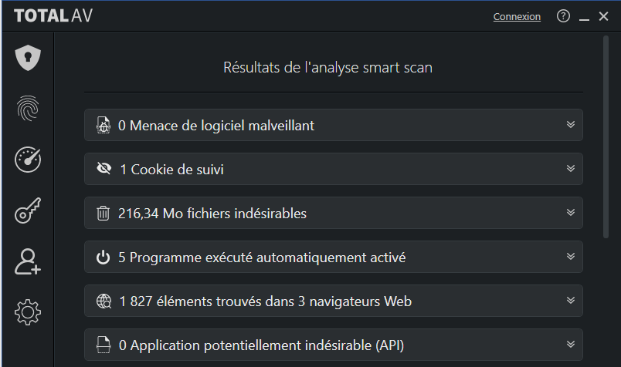

A la fin de l’analyse, plusieurs catégories vont nous être présenté :

* Les menace de logiciels malveillant (
* Les cookies de suivies (
* Les fichiers indésirables (
* Ls programmes exécuté automatiquement (
* Les éléments trouvés dans les 3 navigateurs Web (
* Les applications potentiellement indésirable (

Ensuite nous allons cliquer sur l’icône ci-dessous :



Celui-ci va ouvrir la page suivante, Cette page contient trois onglets différents :

* Statut de protection
* Analyse de malware
* Quarantaine

Nous allons cliquer sur l’onglets « Statut de protection ».

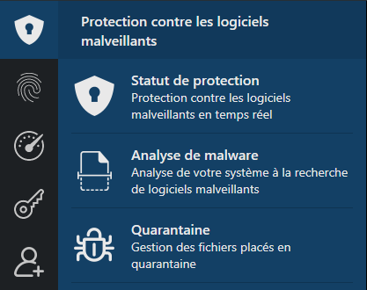

Cela va permettre la vérification de l’état de notre PC. Donc si le PC est bien protégé et donc s’il n’y a plus de virus ou encore de problème dans celui-ci. Mais aussi les résultats lier au scan que nous venons d’effectuer précédemment. Il y a l’onglet « Afficher les résultats » (Surligner en Rouge) qui va nous permettre de voir l’historique de notre Scan et donc de revérifier les problèmes (si il y en a) et donc de refaire un scan une fois le problème régler.

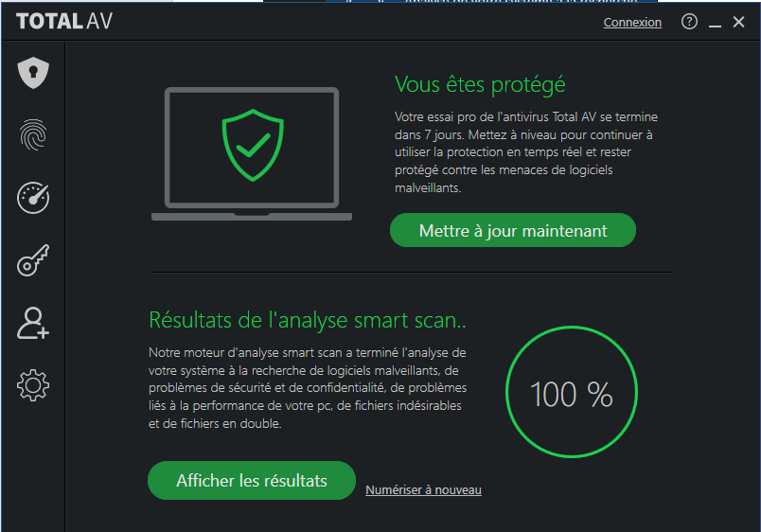



Enfin nous allons cliquer sur l’icône « Paramétrage » comme illustrer ci-dessous :



Nous avons plusieurs onglets dans celui-ci mais certains d’entre eux sont seulement accessible grâce à la version payante.

Mais dans la version gratuite nous avons en libre accès les onglets ou même les paramétrages de l’analyses antivirus.

Nous pouvons programmée une analyse de notre PC pour ensuite faire en sorte que les Scan sois fait automatiquement lors de l’ouverture de notre PC.

Nous pouvons aussi Accepté ou Refusé l’analyse des archives ou encore des disques amovibles et Nous pouvons donc exclure certains fichiers si nous le voulons.

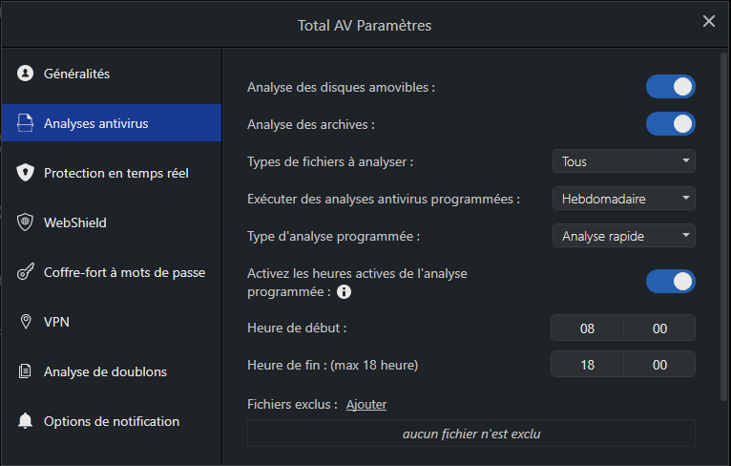

# Scan (Scan ) : Hitman pro

La version que nous avons installée est la version 3.8.28 mais la dernière version du logiciel est 3.8.30(2022/06/01).

Comme pour le TotalAV, Hitman Pro va instantanément faire une classification de tous les fichiers présents sur notre PC. Cela va nous permettre d’être plus efficace lors de notre l’utilisation du PC du client.

Voici le lien pour procéder au téléchargement : [Hitman Pro](https://www.hitmanpro.com/en-us/whats-new/hitmanpro)

Dans un premier temp, nous pouvons remarquer que les premiers point que nous pouvons réparer vont être les fonds d’écran du Bureau principale Windows, cela ne sert pas forcément mais c’est ça peut-être intéressant si nous avons un problème avec celui-ci (Perte de mémoire, problèmes de pixels, ect..) mais bien évidemment c’est un problème qui est très rare et dans le cas présent qui n’est pas utile pour le client.

Nous pouvons remarqué que l’analyse de tout les fichiers ou même sous dossiers ont été analysé et donc maintenant il y a une vérification global qui va permettre le traitement des programmes malveillants.

Comme sur l’exemple ci-dessous, nous pouvons supprimer certaines fonctionnalités lier aux cookies de l’un des sites qui se nomme « casalemedia » qui est un cookies qui tracke les utilisateurs sur leur navigateurs.

Nous pouvons le supprimer depuis notre navigateurs après plusieurs minute de configuration mais Hitman Pro va nous permettre de le voir et sur quel utilisateur il est utilisé.

Le tracking est une chose peu connue car nous acceptons tous les cookies sans réellement savoir ce que ça fait réellement.

Une fois l’analyse terminée, Nous avons accès a la suppression ou a la réparation comme dit [précédemment](#_Scan_(Scan_)).



Comme entouré en rouge sur l’image ci-dessus, nous pouvons apercevoir que le logiciel crée un point de sauvegarde pour éviter certaines erreurs. Par exemple si on supprime ou ignore certain paramétrage de notre PC par accident alors le point de sauvegarde sera la pour revenir en arrière et donc récupérer tout les onglets supprimer.

# MAJ Logiciels : IOBit software

Obit Malware Fighter est un programme anti-malware et antivirus pour le système d'exploitation Microsoft Windows (Windows XP et versions ultérieures).

Il est conçu pour supprimer et protéger contre les logiciels malveillants, y compris, mais sans s'y limiter, les chevaux de Troie, les rootkits et les rançongiciels.

La dernière version de IObit Software Updater est la version 4.1.0.142 (10 août 2021 ) et IObit Software Updater respecte toujours des processus de mise à jour stricts pour garantir l'installation complète sans bundles supplémentaires, installateurs ou même logiciels malveillants.

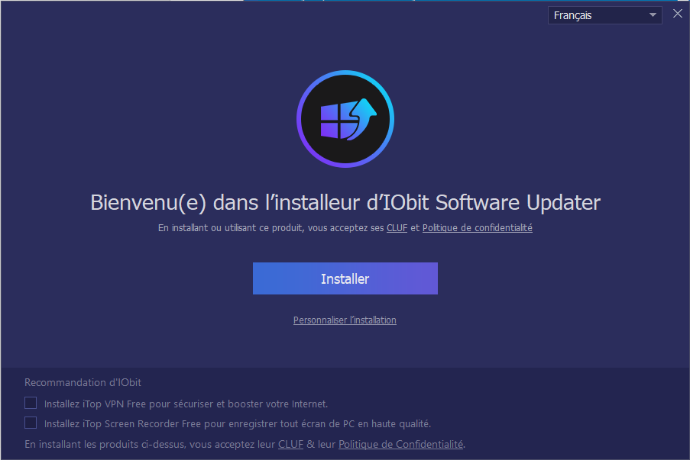



Voici la page d’installation du logiciel IOBit Softwware Updater, nous pouvons apercevoir en bas de la page (surligner en rouge) deux recommandations :

* Installation d’un VPN
* Installation D’une amélioration de la qualité d’image de notre écran

Ces deux outils sont cochés par défaut mais nous ne sommes pas obligé de les activé car en effet cela va concerné d’autre personne aillant besoin de ces fonctionnalités.

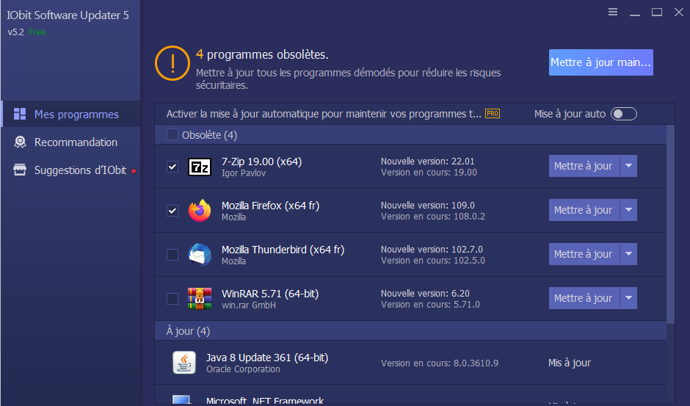

Ensuite, après avoir installer le logiciel, cette page va s’ouvrir et nous dire directement les logiciels qui ont besoins d’une éventuelle mise a jour.

Il nous précise la version qui va être installé et celle que nous avons pour le moment. Sur l’exemple ci-dessus nous pouvons apercevoir au total 4 logiciels personnel qui demande à être mis à jour.

J’ai décidé de tester le fonctionnement du logiciel, j’ai donc mis à jour mon logiciel « 7-Zip »

Qui est actuellement en version 19.00 et qui va passer sur la toute dernière version qui est 22.01. La mise à jour est rapide et pratique car sur ce logiciel aussi il y a aussi une création d’un point de restauration (surligner en rouge) au cas où il y aurait un problème sur la dernière version qui serait indispensable pour un particulier.

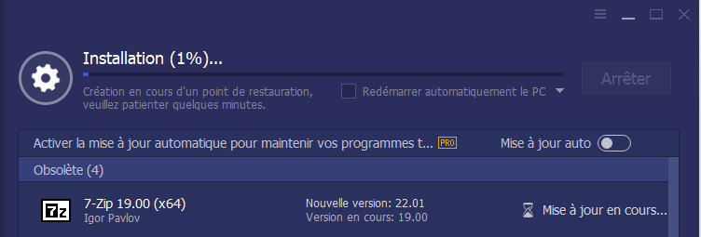



Il y a aussi un bouton de mise à jour automatique (entourer en rouge) qui peut être pratique lorsque nous voulons absolument les dernières versions de nos logiciels qui ajoute de nouvelle fonctionnalité et autre . Enfin, il y a une case à cocher « Redémarrer automatiquement le PC » ce bouton n’est pas tellement nécessaire car si la mise a jour demande un redémarrage obligatoire, le message sera signalé a l’utilisateur mais en cas d’absence cela peut-être un avantage.

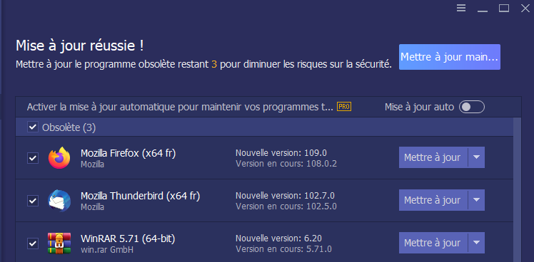

Une fois l’installation terminer, Cela nous met le résultat de la mise a jour. Dans l’exemple ci-dessus nous pouvons apercevoir que la mise a jour a bien été effectué et réussite.

Mais le logiciel nous informe aussi des autres logiciels demandant une mise a jours.

Ce logiciel est très pratique car il est très simple à comprendre et à utiliser. Il ne dispose pas de contenue autre que cela.

# MAJ Pilotes : Driver Pack

Voici le logiciel Driver Pack qui est un logiciel qui va permettre d’effectuer les mises à jours pilotes.

Un pilote est un logiciel qui permet à l’ordinateur de communiquer avec du matériel ou des périphériques. Sans pilote, le matériel que vous connectez à l’ordinateur (une souris ou un disque dure externe) ne fonctionnera pas correctement. Windows peut automatiquement vérifier la disponibilité de pilotes pour les nouveaux périphériques que vous connectez à votre ordinateur.

Malheureusement, le logiciel a été piraté car c’est un logiciel Libre donc certain auteur on profité de cela pour voler et corrompre le logiciel qui appartenais a Jeff Herre et Wim Leers, la dernière version du logiciel qui avait été faite par les vrais est la version 10.06 ( 15 juin 2010).

Le projet DriverPacks.net est un projet open source dont le but est de simplifier la création d'un CD d'installation de Windows XP CD uniformisé, c'est-à-dire un CD d'installation qui fonctionne pour toutes les combinaisons de matériel possibles dans un PC, comprenant tous les pilotes nécessaires, sans avoir besoin d'aller chercher d'autres pilotes après l'installation.

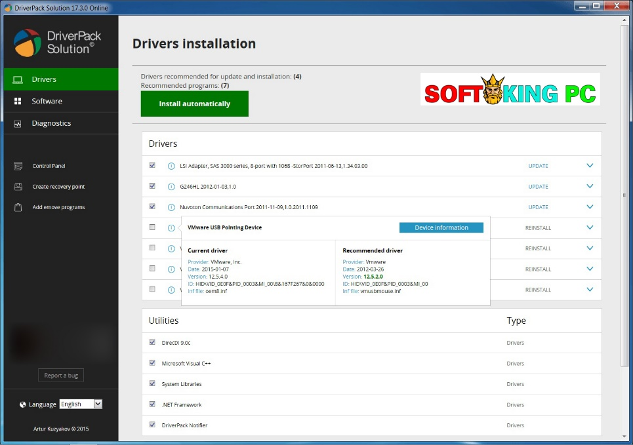

# Conclusion

Nous pouvons en conclure qu’il existe plusieurs méthodes pour faciliter notre l’organisation de la sécurité de nos PC mais aussi plusieurs fonctionnalités très utiles que nous devons mettre manuellement pour obtenir des avantages de fluidité, connexion, ect... Ces fonctionnalités sont faciles à mettre en place et peuvent aider des entreprises ou juste des particuliers qui ne vont pas attention aux mises à jour Windows car en effet, il n’y a pas de notification ou encore lorsqu’il y a des problèmes avec c’est mise à jour la fonctionnalité du point de restauration peut être utile.

# Source :

Support technique (Microsoft) : [Défragmenter votre ordinateur Windows 10 - Support Microsoft](https://support.microsoft.com/fr-fr/windows/d%C3%A9fragmenter-votre-ordinateur-windows-10-048aefac-7f1f-4632-d48a-9700c4ec702a)

JustGeek : [Défragmenter un disque dur dans Windows 10 (justgeek.fr)](https://www.justgeek.fr/defragmenter-et-optimiser-un-disque-dur-dans-windows-10-68878/)

Commentcamarche.net : [Le point de restauration pour windows](https://www.commentcamarche.net/informatique/windows/147-restaurer-windows-avec-les-points-de-restauration/#:~:text=Un%20point%20de%20restauration%2C%20c,est%20dans%20un%20%C3%A9tat%20stable.)

Maintenance : [Les différentes maintenances](https://cpl.thalesgroup.com/fr/software-monetization/four-types-of-software-maintenance)

Cookies Tracking : [Comment supprimer Casalemedia (assiste.com)](https://assiste.com/Comment_supprimer/Casalemedia.html)

ZHPcleaner :[https://www.clubic.com/telecharger-fiche433513-w<zhpcleaner.html](https://www.clubic.com/telecharger-fiche433513-w%3czhpcleaner.html)

Création d’un point de sauvegarde : <https://culture-informatique.net/creer-point-de-restauration/>

Les Pilotes : [Définitions d’un pilotes](https://support.microsoft.com/fr-fr/windows/obtenir-automatiquement-les-pilotes-et-mises-%C3%A0-jour-recommand%C3%A9s-pour-votre-mat%C3%A9riel-0549a8d9-4842-8acb-75fa-a6faadb62507)

DriverPacks logiciel : [Wikipedia description DriverPack](https://fr.wikipedia.org/wiki/DriverPacks)

BloatWare : [Les bloatwares](https://www.kaspersky.fr/resource-center/definitions/what-is-bloatware)

[Western Digital lifeguard diagnostic](https://www.malekal.com/wd-data-lifeguard-diagnostic-faire-un-test-smart-disque-dur-ou-ssd/)